DRAMA MAKER

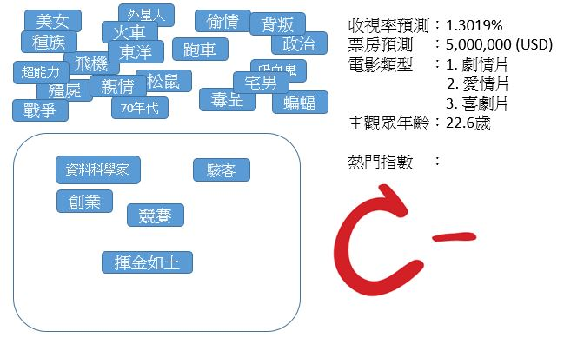**叫好叫座，還是孤芳自賞？**

什麼會紅？什麼不會？一部電影要紅，除了花錢請大牌明星、砸巨額費用行銷外，能不能在**成本最低**的劇本階段就打造出一部賣座大片？

**Drama Maker**提供一個簡單、趣味的互動遊戲，讓使用者透過互動介面選取代表「題材」的關鍵詞，以**預測題材**的使用到底是能夠大紅大紫，還是注定沉睡在檔案庫的墳墓中。

只要從我們的素材庫中將想要使用的題材拖曳至畫面中的稿紙上，系統就會連線至**凱擘大寬頻**所提供的節目收視率，加上外部的**電影資料庫**，**網路爬蟲**、**關鍵字熱度**等，分析結合這些素材的電影、影集能夠得到多少票房及評價、收視率。古羅馬戰士流行完了換龍與魔法師；時光旅行之後流行的是東方宮廷鬥爭戲，吸血鬼難道只能配狼人嗎？如果配上程式設計師會不會反而異軍突起？除了題材之外，**Drama Maker**甚至更進一步地對題材進行**族群預測**喜愛這些素材的觀眾屬於什麼樣的年齡層、地理位置、社會族群等。讓創作者得以跨出文青世界的悲慘世界，讓文采彈無虛發。

**玩家不經意輸入的意見，是媒體的寶庫**

在巨量資料及社群傳播的時代，業者無時無刻不在蒐集資料，但得到的資料究竟是使用者的真實意見，還是只是在既有的選擇中被動的挑選？透過**Drama Maker**遊戲，我們希望得到**觀眾真實的想法**！玩家得以在無防備的狀態下經由遊戲的方式輸入資料。換句話說也是如實地在向我們揭露自己偏好的「題材組合」。傳統的電影分析系統僅能針對觀眾被動選擇的資料做預測分析。但使用**Drama Maker**的玩家輸入的是「對賣座電影的主動想像」。藉此所蒐集到的資料，將有效找出未被現今影視娛樂產業發掘的黑馬，讓片商提早一步創作出符合觀眾期望的熱門大片。

**趣味、挑戰、啟發**

若不能吸引使用者輸入資料參與互動，再多的使命感也曲高和寡。**Drama Maker**雖然是一個搜集器，但卻包裝以互動**遊戲的形式**，吸引使用者參與、分享轉貼、討論。讓填問卷變成一件有趣的事！

|  |  |  |  |
| --- | --- | --- | --- |
| https://scontent-tpe1-1.xx.fbcdn.net/hphotos-xtl1/v/t1.0-9/12729316_10153454862213947_780966328351835832_n.jpg?oh=4710e0f6f52086212e5720dc9e74a0af&oe=5751D675  石 平  輔仁大學 西班牙文系  Ekman & Co業務經理  人本文教基金會 文案  資策會巨量資料分析班 | 林彥廷  台灣大學 森林所碩士  中央研究院植微所實習生  國科會CAZ, PM2.5計畫  資策會巨量資料分析班 | C:\Users\Student\Downloads\DSC_1102.JPG  陳盈慈  聯合大學 經管&資工系  AMIT研討會  管理個案競賽 亞軍  資策會巨量資料分析班 | 朱致宏  淡江大學 統計系  玉山銀行巨量資料商機大賽  牙醫師全聯會資料處理  資策會巨量資料分析班 |